# Laporan Latihan Praktikum ke-3 Sistem Operasi

## Disusun oleh:

**Muhammad Daffa Abiyyu Muhana | 121140222**

**Kelas RD**



# Program Studi Teknik Informatika

**Jurusan Teknik Elektro, Informatika, dan Sistem Fisika Institut Teknologi Sumatera**

# Lampung Selatan 2023

## BAB I TEORI DASAR

* 1. **Teori Dasar 1**

Sistem call memungkinkan program aplikasi untuk berkomunikasi dengan sistem operasi dan menggunakan layanan yang disediakan oleh sistem operasi tersebut. Program aplikasi membutuhkan layanan dari sistem operasi, seperti akses ke perangkat keras, manajemen memori, manajemen file, manajemen proses, manajemen jaringan, dan keamanan sistem. Sistem call menyediakan antarmuka yang terdefinisi dengan baik antara program pengguna dan sistem operasi. Ketika program memanggil sistem, program dialihkan dari mode pengguna ke mode kernel, di mana program dapat mengakses semua sumber daya sistem. Namun, pemanggilan sistem memerlukan pengalihan konteks, yang dapat mempengaruhi kinerja sistem.

## Teori Dasar 2

Sistem call merupakan sebuah metode dalam program komputer yang digunakan untuk meminta layanan dari kernel sistem operasi. Antarmuka yang didefinisikan dengan baik antara program pengguna dan sistem operasi disediakan oleh sistem call, sehingga program dapat membuat permintaan dengan memanggil fungsi-fungsi tertentu, dan sistem operasi merespon dengan menjalankan layanan yang diminta dan mengembalikan hasilnya kepada program aplikasi. Proses pemanggilan sistem call mengakibatkan program sementara dialihkan dari mode pengguna ke mode kernel, sehingga program dapat mengakses semua sumber daya sistem. Namun, pemanggilan sistem call juga memerlukan pengalihan konteks, yang dapat mempengaruhi kinerja sistem secara keseluruhan.

## Latihan Pertama

* + 1. **Langkah Pertama**

## BAB II PEMBAHASAN DAN ANALISIS

Buatlah sebuah folder atau direktori dengan nama **“data”** lalu pindah ke direktori data.



## Langkah Kedua

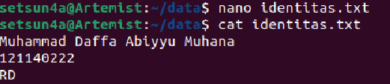Buat sebuah file **“identitas.txt”** dengan isi identitas anda.

## Langkah Ketiga

Buatlah sebuah file dengan extensi C dengan nama **“read.c”** pada folder data2 dengan isi sebagai berikut.

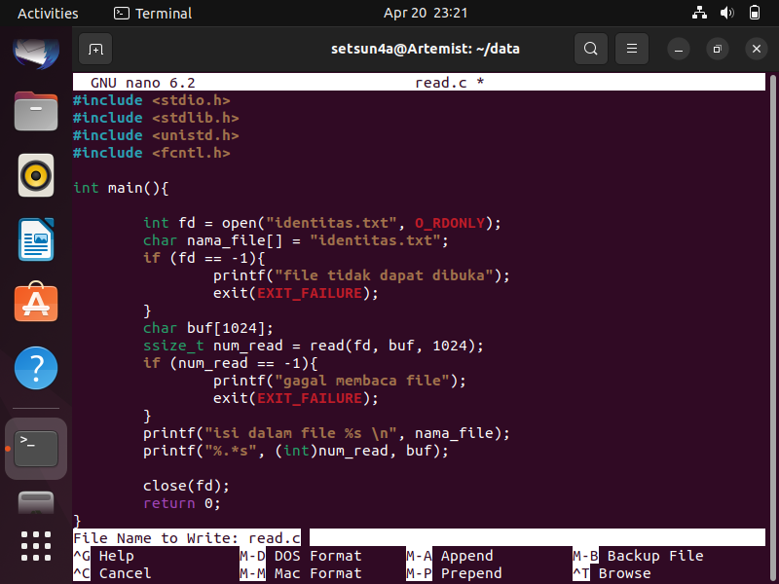

## Langkah Keempat

Jalankan perintah **“gcc read.c -o readfile”.** Lalu periksa isi file

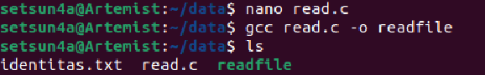

## Langkah Kelima

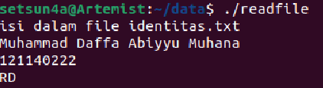jalan kan file **“readfile”** dengan perintah **“./readfile”**

## 2. Latihan Kedua

* + 1. **Langkah Pertama**

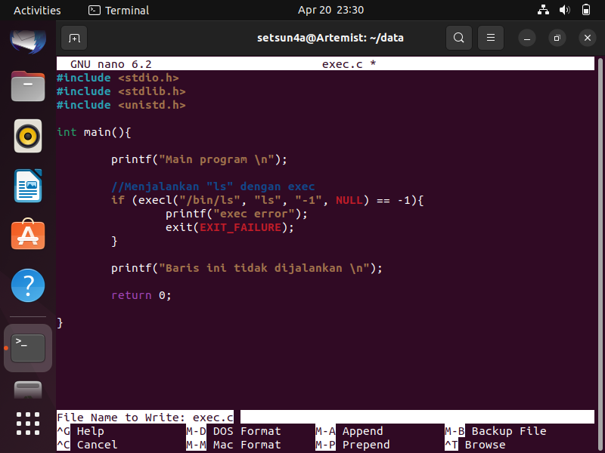Buatlah sebuah file dengan extensi C dengan nama **“exec.c”** pada folder data dengan isi sebagai berikut.

## Langkah Kedua

Jalankan perintah **“gcc exec.c -o ExecTest”.** Lalu periksa isi file

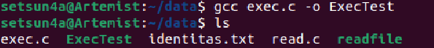

## Langkah Ketiga

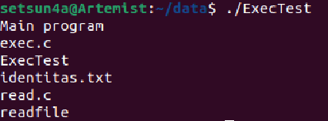jalan kan file **“ExecTest”** dengan perintah **“./ExecTest”**

## BAB III KESIMPULAN

Berikut adalah beberapa perintah atau fungsi yang digunakan dalam praktikum ini:

• Char buffer[1024]: Ini adalah array karakter yang akan digunakan untuk menyimpan data dari file yang akan dibaca.

• Ssize_t num_read = read(fd, buffer, 1024): Fungsi ini digunakan untuk membaca isi file. Fungsi ini akan mengembalikan jumlah byte yang berhasil dibaca atau -1 jika terjadi kesalahan.

• Int fd = open("nama_file", O_RDONLY): Ini adalah fungsi untuk membuka file dengan nama tertentu dan mode hanya membaca. Fungsi ini mengembalikan file descriptor.

• Ssize_t num_written = write(fd, buffer, num_read): Fungsi ini digunakan untuk menulis isi file ke file lain. Fungsi ini akan mengembalikan jumlah byte yang berhasil ditulis atau -1 jika terjadi kesalahan.

• Int close(fd): Fungsi ini digunakan untuk menutup file yang sudah dibuka sebelumnya menggunakan fungsi open().